**Зона социально - эмоционального развития. Ширма «Центр эмоций»**

Дети дошкольного возраста особенно эмоциональны и впечатлительны, их необходимо учить управлять своими эмоциями для более успешной социализации. Поэтому в нашей группе мы решили оформить зону социально - эмоционального развития. Это ширма - «Центр эмоций».

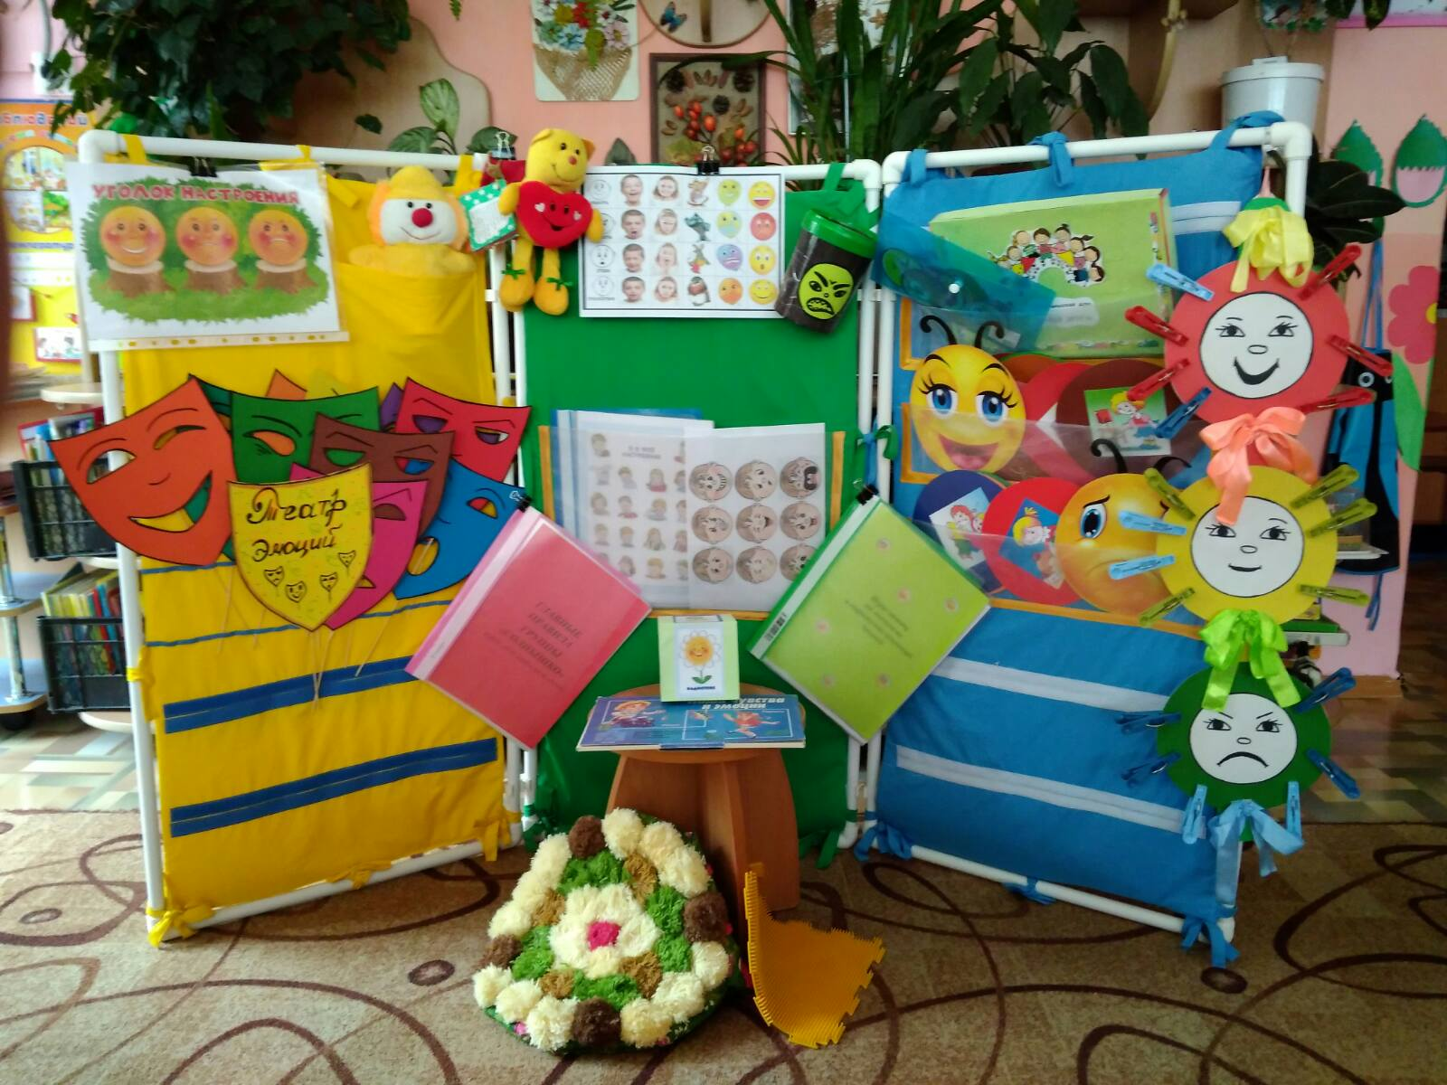

**Цель:** создать положительную благоприятную обстановку в группе;

- учить детей понимать свои эмоции и настроение, а также эмоции и настроение других детей;

- формировать умение распознавать эмоциональные состояния посредством специально подобранных игр и упражнений;

- формировать навыки адекватного социального поведения и взаимодействия с другими членами коллектива.

Для обучения бесконфликтному общению и взаимодействию, основанному на общепринятых нормах морали, используем следующие дидактические игры и пособия:

**Дидактическая игра «Азбука настроений» и дидактическое пособие «Что я чувствую?»**, где дети рассматривают картинки с изображением различных ситуаций, описывают их, рассматривают эмоции участников картинки, определяют, почему эмоции именно такие, что нужно сделать, чтобы отрицательные эмоции поменялись на положительные и т.д.

|  |  |
| --- | --- |
| изображение_viber_2023-05-07_09-36-59-349 | изображение_viber_2023-05-07_09-36-59-614 |

**Дидактическая игра «Собери гусеничку»**, основная цель которой закреплять знания детей о «хороших» и «плохих» поступках, побуждать выражать своё отношение к поступкам, развивать речь, называть эмоции, которые испытывают люди от данных поступков.

|  |  |
| --- | --- |
| изображение_viber_2023-05-07_09-36-06-143 | изображение_viber_2023-05-07_09-36-05-877 |

**Дидактическая игра «Найди друга»**, играя в эту игру, дети не только объединяют в пары героев литературных произведений и мультфильмов, но и формулируют основные правила и секреты дружеских взаимоотношений, внимательно рассматривают эмоции героев, объединяют их по определённым признакам. Данные картинки могут быть использованы для игры **«Четвёртый лишний»**.

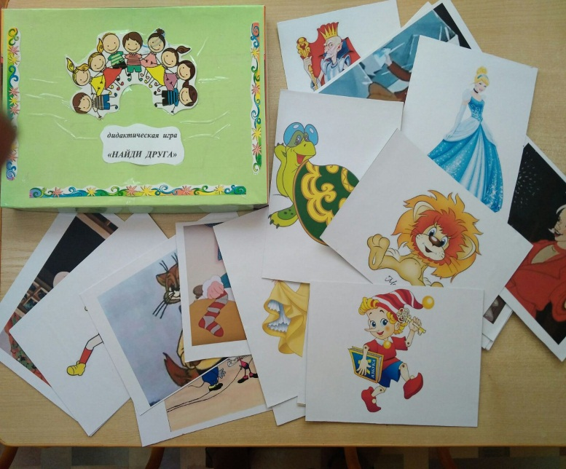

Для обучения детей распознаванию различных эмоциональных состояний используем следующие игры и пособия:

**Дидактические игры «Угадай эмоцию», «Изобрази эмоцию», «Кубик эмоций»** основной целью которых является формирование умения распознавать эмоциональные состояния человека, предполагать и объяснять, почему такое эмоциональное состояние.

|  |  |
| --- | --- |
| изображение_viber_2023-05-07_09-34-55-939 | изображение_viber_2023-05-07_09-34-56-235 |

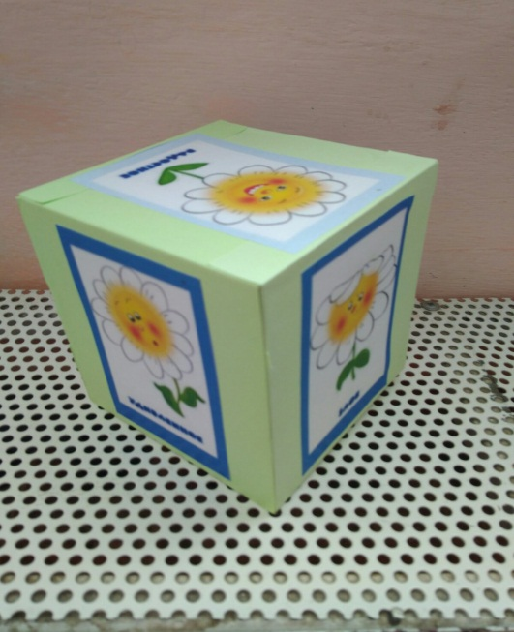

**Дидактические игры «Дорисуй портрет» и «Эмоциональный мальчик» (собери лицо)** упражняют детей в изображении элементов человеческого лица (портрета); закрепляют умения детей изображать и называть различные эмоции человека.

|  |  |
| --- | --- |
| изображение_viber_2023-05-07_09-36-58-722 | изображение_viber_2023-05-07_09-36-59-094 |
| IMG_20220328_100901 | IMG_20220328_101315 |

Мы не только играем, выполняя игровую задачу, но и обязательно проговариваем, когда мы испытываем такие эмоции, можем выразить аналогичную эмоцию на своём лице, также можем посмотреться в зеркало, как мы выглядим, например, когда грустим, радуемся, злимся, а также можем подбирать к словам - эмоциям синонимы.

**Дидактическое пособие «Театр эмоций»** используем для разыгрывания мини - этюдов, например, «Встретились радость и грусть», «Как злость превратилась в радость», «Как грусть может превратиться в удивление» и т.д. Также для разыгрывания мини - сценок могут быть использованы куклы би - ба - бо.

|  |  |
| --- | --- |
| изображение_viber_2023-05-07_09-36-06-442 | изображение_viber_2023-05-07_09-37-00-361 |
| IMG_1976 | IMG_1974 |

Важно также обучать детей способам управления гневом и злостью в приемлемой форме. Поможет справиться с отрицательными эмоциями и снять напряжение **«Стаканчик злости, крика»**, а также **«Коврик злости»**.

|  |  |
| --- | --- |
| изображение_viber_2023-05-07_09-36-04-750 | изображение_viber_2023-05-07_09-36-05-245 |

Если дети поссорились, то поможет **игрушка - мирилка.** Дети берут игрушку, просовывают руки в цилиндр из ткани и произносят стихи - мирилки. А также могут встать на **«Коврик примирения»** и обняться.

|  |  |
| --- | --- |
| изображение_viber_2023-05-07_09-36-59-843 | изображение_viber_2023-05-07_09-37-00-119 |

Также в нашей группе есть **«Уголок настроения»** Когда ребёнок приходит в детский сад, то он сам определяет своё настроение. В течение дня настроение ребёнка может меняться, сам ребёнок также изменяет своё настроение в данном уголке. Воспитатель или другие дети тоже могут, посмотрев в уголок настроения, оказать помощь в преодолении плохих эмоций и настроения этому ребёнку. Например, поддержать его, поиграть с ним, или развеселить ...

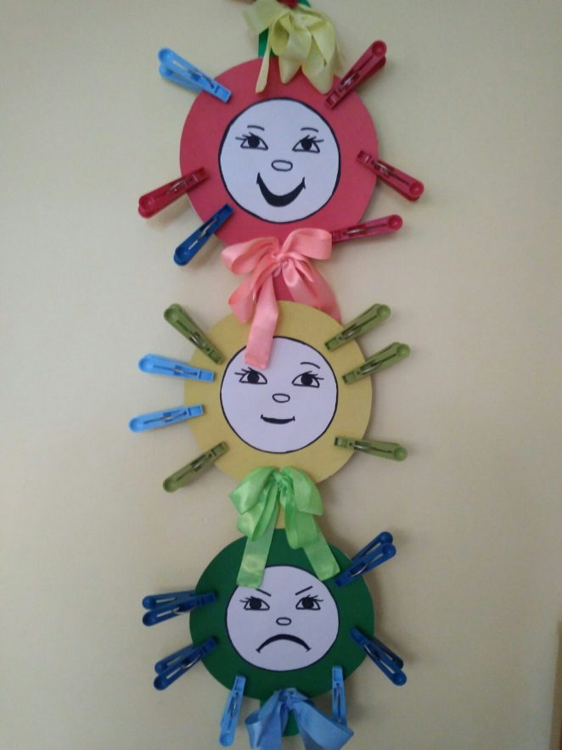

Игры для приобщения детей к делу, во время которых выстраиваются социальные взаимоотношения педагога с детьми и детей друг с другом. Таких игр очень много: **«Солнышко позитива», «Ленточка счастья», «Комплимент», «Минутка доброты», «Волшебная палочка», «Чудесный клубочек», «Необычный микрофон»**. Эти игры позволяют создать благоприятную атмосферу и обеспечивают участие каждого ребёнка. Они учат детей внимательно выслушивать ответы друг друга, позитивно общаться.

**Таким образом**, именно воспитатель с помощью создания зоны эмоционального развития может помочь ребёнку познать самого себя. Именно создание социально - эмоциональной среды помогает детям развиваться и стать людьми, которые не подавляют эмоции, а умеют владеть ими и выражать их соответствующим образом. Эта забота о «здоровом» эмоциональном развитии каждого ребёнка, посещающего нашу группу, занимает одно из центральных мест в нашей педагогической деятельности.